ESERCIZIO (Scenari)

- Riprodurre il seguente foglio elettronico e salvarlo con il nome scenari:
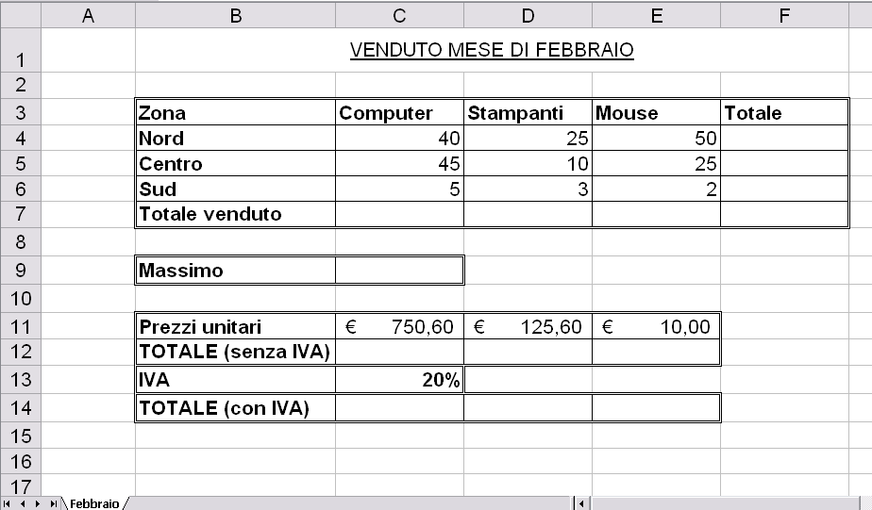

- Completare con le formule adatte.

- Copiare il foglio in un foglio che si chiamerà Marzo con le seguenti modifiche: “Marzo” nella cella B1 e nell’intervallo C4:E6:
25 | 30 | 49
44 | 9 | 20
5 | 7 | 7

- Creare, per la zona C4:E4 del foglio Febbraio i seguenti scenari:
Nome scenario | C4 | D4 | E4
Caso peggiore | 19 | 22 | 45
Caso attuale | 25 | 30 | 49
Caso migliore | 30 | 37 | 55

- Creare, per la zona D4:D6 del foglio Marzo i seguenti scenari:
Nome scenario | D4 | D5 | D6
Caso peggiore | 20 | 0 | 0
Caso attuale | 30 | 9 | 7
Caso migliore | 40 | 12 | 8

- Creare dei rapporti in tavola PIVOT per questi scenari.

